Қызылорда облысы, Қазалы қаласы,
Қазалы аграрлы - техникалық колледж
Арнайы пән оқытушысы
Амрейов Абай Нұрадинұлы

Пәні |  | Электротехника
Топ
Сабақтың тақырыбы |  | «Тұрақты электр тогы» тарауына есептер шығару
Мақсаты |  | - Оқушылардың тарау бойынша алған білімдерін жүйелеу, өткен формулалар мен негізгі өлшем бірліктерді есептер шығаруда қолдануға үйрету, сабаққа деген қызығушылығын арттыру  - Оқушылардың танымдық, шығармашылық қабілеттерін дамыту.  - Оқушыларды еңбекқорлыққа тәрбиелеу, өз ойын дәл, тиянақты айта білуге үйрету.
Күтілетін нәтижелері |  | Оқушылардың тарау бойынша алған білімдерін жүйелейді, өткен формулалар мен негізгі өлшем бірліктерді есептер шығаруда қолдануға үйренеді, сәйкес есептер шығара алады, жеке және топпен жұмыс жасау қабілеттері дамиды.
Керекті жабдықтар |  | Амперметр, вольтметр, реостат, кілт, плакат, маркер, презентациялар, стикерлер, сызбалар, маршруттық карта
Сабақ барысы
Сабақ кезеңдері | Мұғалім әрекеті |  | Оқушы әрекеті
Кіріспе  2 мин  1 мин  5 мин | Ұйымдастыру.  -Амандасу.  -Психологиялық тренинг. «Мадақтау»(Әр адамның бас әрпіне байланысты, жақсы сөздер айтылады). Мысалы: Ақбөбек - ақылды, Бану -байсалды, Бейбарыс –батыл.  -Топқа бөлу  Мұғалім оқушыларды топқа бөлуді ұйымдастырады.  І топ. «Қыздыру шамы» тобы  ІІ топ. «Ток көзі» тобы  -Бағалау парақтарын тарату.  Үй тапсырмасы:  - «Серпілген сауал» әдісі арқылы сұрақтар қою. Жеке жұмыс  - «Сәйкестендіру» кестесі. «Өз орнын таба біл» деп аталады. Топтық жұмыс  І топ: Формулалар  р/с Физикалық шамалардың атауы Формулалар  1 Электр қозғаушы күші $$ε=\frac{A_{б}}{q}$$  2 Ток күші $$I=\frac{q}{t}$$  3 Электр кернеуі $$U=\frac{A}{q}$$  4 Тізбек бөлігіне арналған Ом заңы $$I=\frac{U}{R}$$  5 Меншікті кедергі $$ρ=\frac{RS}{l}$$  6 Тізбектей жалғанған өткізгіштегі ток күші $$I=I_{1}=I_{2 }= …=I_{n}$$  7 Токтың жұмысы $$A=IUt$$  8 Токтың қуаты $$P=IU$$  9 Параллель жалғанған өткізгіштегі кернеу $$U=U_{1}=U_{2 }= …=U_{n}$$  10 Джоуль-Ленц заңы $$Q=I^{2 }Rt$$  ІІ топ: Шартты белгілер  р/с Шартты белгілердің атауы Шартты белгілер  1 Өткізгіш сымдар  2 Гальвани элементі  3 Кедергі (тұтынушы)  4 Кілт  5 Қысқыштар  6 Амперметр  7 Вольтметр  8 Аккумлятор, батарея  9 Қыздыру шамы  10 Қосылған сымдардың түйісуі |  | Тренинг арқылы оқушылар өз бойындағы жақсы қасиеттерін айқындайды, сол арқылы арқылы сабаққа кіріседі.  Оқушылар қорапшадан заттар алады, сол арқылы бір топқа бірігу. (электр шамы мен ток көзі).Топ басшыларын анықтап алу.  Әрбір оқушы өзін жеке бағалайды.  Оқушылар шеңбер жасап, допты кезекпе - кезек лақтырып бір-біріне 5 сұрақ қояды.  Оқушылар топ болып орындайды.  І топ: Формулалар  ІІ топ: Шартты белгілерді өзара сәйкестендіріп, плакатқа жабыстырады.
Тұсаукесер  5мин | Осы өтілген формулалар бойынша біз бүгін қайталауға есептер шығарамыз.
Негізгі бөлім  - мин | Деңгейлік есептер шығару. Жеке жұмыс  А деңгей.  №1.Ұзындығы 4, ауданы 0,4 мм² болат сымның кедергісін табыңыз. $ρ=12∙{10}^{-2}Ом∙мм^{2}/м$ (1,2 Ом)  №2. Өткізгіштің көлденең қимасы арқылы әр минут сайын 42 Кл-ға тең электр мөлшері өткен кездегі өткізгіштің ток күшін есептеңдер. (0,7А)  №3. 3,5 А ток күші мен 12 В кернеуге есептелген электр шамының 20 с ішінде жұмсайтын энергия шығынын анықтаңдар.(840Дж)  В деңгей.  №1.Мүнай араластырғышты іске қосатын электрқозғалтқышының қуаты 1900Вт. Электрқозғалтқышынан 2 сағ ішінде 14400 Кл зарядты өткізетін орамның кедергісін анықтаңдар.(475 Ом)  №2. Диаметрі 0,1мм металл сымның ұзындық бірлігіндегі кедергісі 2,23 Ом/м . Сымның меншікті кедергісін табыңыз. (1,7∙10⁻⁸ Ом∙м).  №3. Қимасының ауданы 4 мм² өткізгіштің кедергісі 40 Ом. Кедергісі 100 Ом-ға тең болу үшін ұзындығы сондай және бірдей материалдан жасалған өткізгіш қимасының ауданы қандай болу керек? (1,6мм²)  С деңгей.  №1.  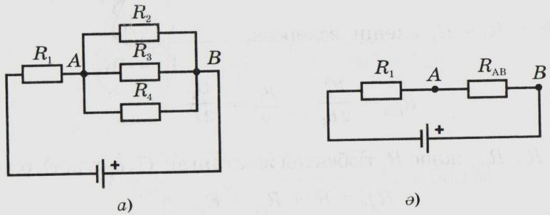  1-суретте R₁=10Ом, R₂=20Ом, R₃=40Ом және R₄=50Ом. Жалпы кернеу 120 В болса, жалпы кедергіні, жалпы ток күшін және R₁кедергідегі кернеуді табыңдар. (20,5 Ом, 5,85 А, 58,5В.)  №2.  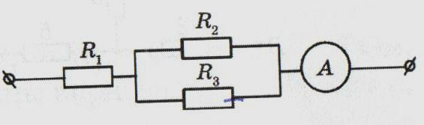  2-суретте  Амперметрдің көрсетуін 3А және R₁=4 Ом, R₂=2 Ом және R₃=4 Ом деп алып, R₁, R₂, R₃кедергілердегі кернеулерді және R₂, R₃ кедергілердегі ток күшін табыңдар. (U₁=12 В, U₂= U₃= 4 В, I₂=2 A, , I₃=1 A).  -Тәжірибе жасау.  І топ. «Өткізгіштерді тізбектей жалғау»  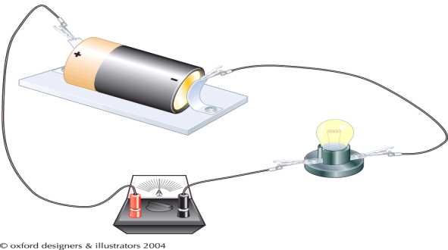  ІІ топ. «Өткізгіштерді параллель жалғау»  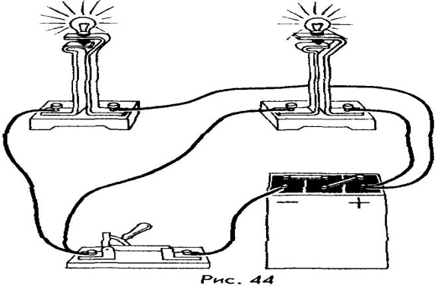 |  | Оқушылар есептерді дәптерлеріне жазып отырады. Берілген тапсырманы жеке орындайды.  Оқушылар тәжірибені жасап көрсетеді, түсіндіреді.
Қорытынды  5 мин | Топтастыру  Электрөткізгіштер  Диэлектриктер |  | Оқушылар электрөткізгіштер мен диэлектриктерге қатысты сөздерді топтастырып, плакатқа жабыстырады.
Сабақ соңындағы рефлексия:  3 мин | «Білім ағашы»  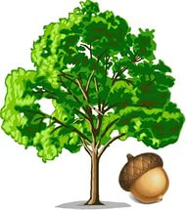 |  | Оқушылар қолдарындағы алма бейнеленген түрлі-түсті стикерге бүгінгі сабақ жайлы түйіндерін жазады, «Білім ағашына» жабыстырады.
Бағалау  2 мин | Бағалау парағындағы смайликтерді санап, қорытынды бағаларын айтады.  Мұғалім жалпы баға қояды. |  | Бағаларын күнделікке қойдырып алады
Үйге тапсырма: 1мин | «Тұрақты электр тогы» тарауын қайталап келу.  «Электр тогы біздің өмірімізде» тақырыбында эссе жазып келу.  Есептер шығарып келу. №1,№2,№3 Ж.О.Бақынов. Дидактикалық материалдар кітабынан. |  | Оқушылар үй тапсырмасын жазып алады.

